Кожные антисептики. Когда они нужны?
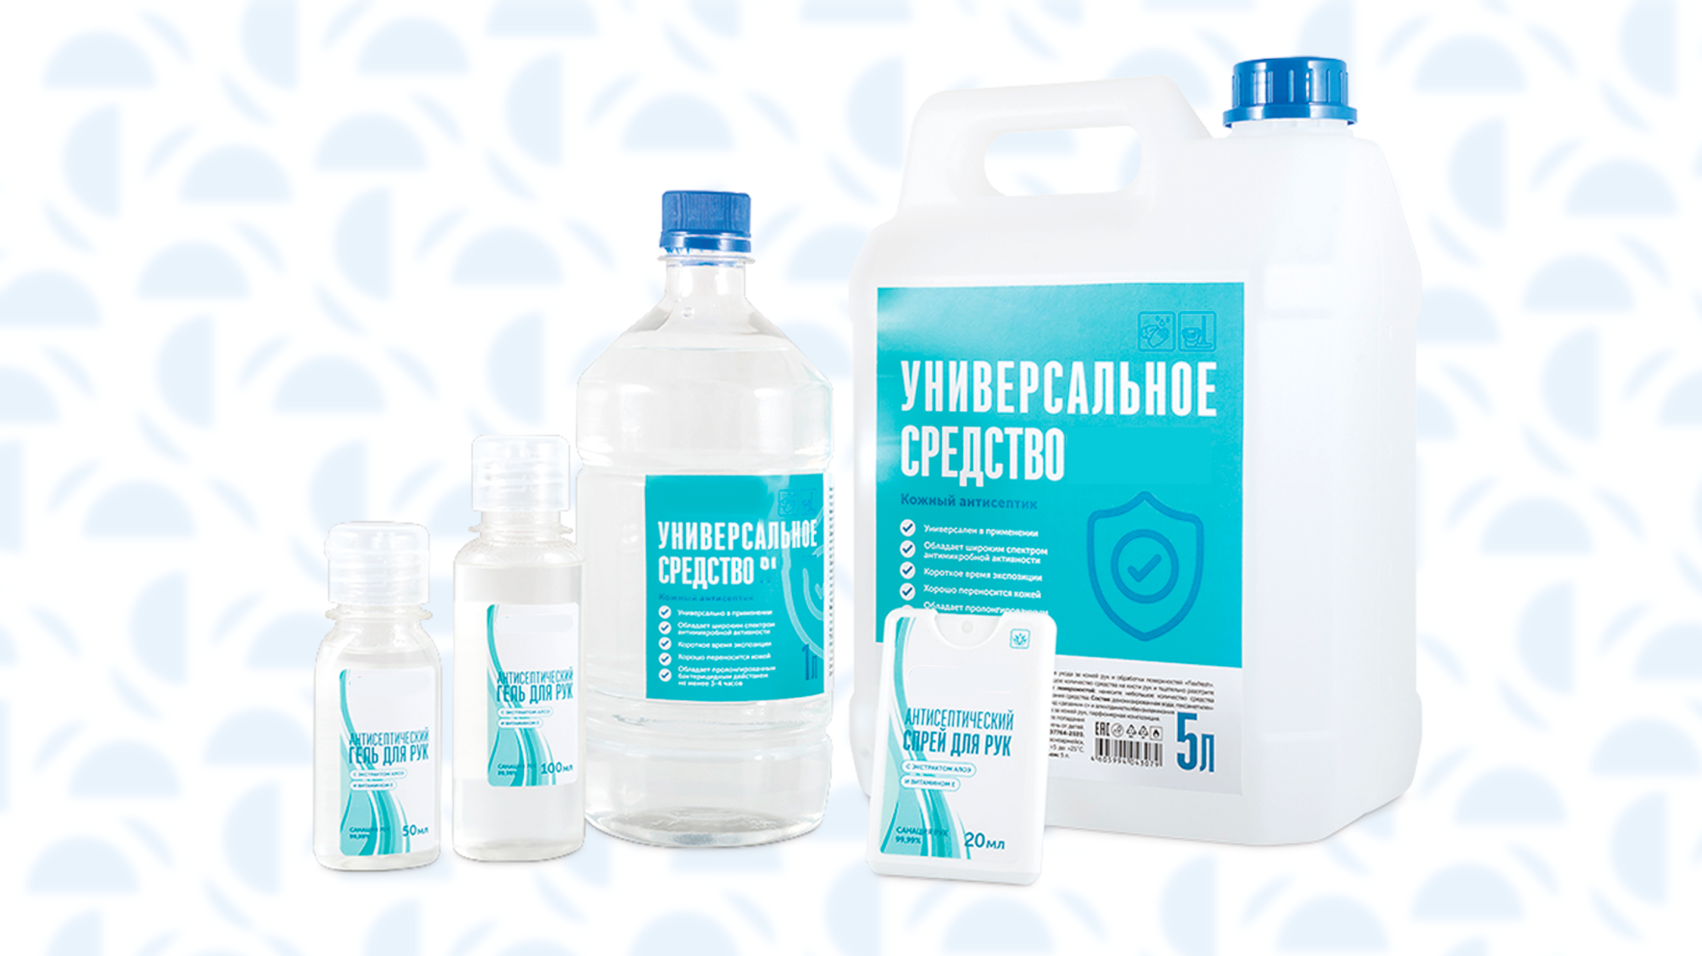
Гигиеническая обработка рук, по данным ВОЗ, является наиболее эффективной мерой сокращения распространения инфекций, а в отношении коронавируса – и сокращения смертности.
Кожные антисептики – это дезинфицирующие средства, предназначенные для быстрого обеззараживания кожи, например, для обработки кожи перед инъекциями и гигиенической обработки рук.
По понятным причинам, в связи с пандемией COVID-19, вопросы чистых рук привлекают повышенное внимание.
Широкий спектр антимикробного действия - обязательное требование к кожным антисептикам, то есть эти средства должны быть эффективны в отношении большинства видов бактерий и вирусов. Это свойство обеспечивается наличием в составе антисептиков определенных химических соединений, например спирта, производных йода, ряда других. Наиболее эффективными и безопасными являются средства, содержащие спирт. Эффективность антисептиков на водной основе, как правило, в разы ниже.
Важным достоинством спиртов является их выраженное вирулицидное действие, в том числе, в отношении коронавирусов.
Для обеспечения быстрого эффекта содержание спирта в кожном антисептике должно быть не менее 60%.
Кожные антисептики, предназначенные для использования в быту, можно купить в аптеках, супермаркетах. Они могут выпускаться в различных формах – растворы, гели, салфетки, спреи и т.д. Чтобы не перепутать антисептик с обычным смягчающим гелем или очищающей салфеткой, нужно обратить внимание на этикетку, размещенную на упаковке со средством, где должны быть указаны способ применения, назначение средства (например, гигиеническая обработка рук, обработка кожи инъекционного поля), состав, перечислены микробы, в отношении которых оно активно.
Вне зависимости от формы выпуска, «правильный» антисептик должен иметь наименование «средство дезинфицирующее».
В домашних условиях постоянное использование кожных антисептиков не целесообразно. Они должны применяться по показаниям: при необходимости проведения инъекций, в случае неблагоприятной эпидемиологической обстановки, если нет возможности тщательно помыть руки.
Альтернативой гигиенической обработке рук в домашних условиях может быть тщательное их мытье обычным мылом.

